单通道输入智能
数字式显示仪表
（使用说明书）

Ver 2011-03
目 录
1、 概述………………………………………………. 1
2、 型号规格…………………………………………. 2
3、 技术规格…………………………………………. 4
3.1 基本技术规格……………………………………………….. 4
3.2 选配件技术规格…………………………………………….. 5
4、 安装与接线………………………………………. 6
5、 参数一览表……………………………………… 13
6、 操作…………….………………………………... 18
6.1 面板及按键说明……………………………………………. 18
6.2 参数设置说明………………………………………………. 19
7、 功能及相应参数说明………………….………... 22
7.1 测量及显示…………………………………………………. 22
7.2 8段折线运算功能………………………………………….. 26
7.3 报警输出……………………………………………………. 27
7.4 变送输出……………………………………………………. 29
7.5 通讯接口……………………………………………………. 30
8、 调校……………………………………………… ..35
9、 抗干扰措施…………..………………….………. ..36
1、概述
QQT系列单输入数字式仪表与各类模拟量输出的传感器、变送器配合，完成温度、压力、流量、液位、成分以及力和位移等物理量的测量、变换、显示、传送和控制。
- 全球通用的100～240VAC 输入范围开关电源或24VDC 电源供电，并具备多种外型尺寸供客户选择;
- 具有多类型输入功能，一台仪表可配接不同的输入信号（热电偶、热电阻、线性电压、线性电流、线性电阻等，无需人工跳线）大大减少了备表的数量;
- 输入采用数字校正系统，内置常用热电偶和热电阻非线性校正表格，测量精确稳定;
- 最多4点报警，报警方式、报警灵敏度及报警延时独立设定;
- 八段折线修正功能;
- 支持两路变送输出;
- 标准Modbus RTU通讯，实现上位机与仪表间完全的数据交换;
- 25.4mm ~ 304.8mm（1″~ 12″）大屏显示
2、型号规格
1
2
3
4
5
6
7
8
9
QQT / □ — □ □ □ T □ A □ B □ S □ V □
- 1：外形尺寸
A：横式160×80×125或竖式80×160×125（W×H×L）
B：96×96×112（W×H×L）
C：横式96×48×112或竖式48×96×112（W×H×L）
D：72×72×112（W×H×L）
- 2：面板形式 H：横式
S：竖式
F：方形
- 3：显示方式：
1：测量值（红色）
2：测量值（红色）+ 设定值（绿色）
3：测量值（红色）+ 测量值光柱（红色） （仅限A尺寸）
- 4：出厂输入信号
E：热电偶或辐射感温计
R：热电阻或电阻
I： 直流电流
V：直流电压
M：mV信号
L：远传压力表
- 5：报警点数量
T0：无报警
T1~T4：1~4点报警
B型、C型仪表限制为3点，D型仪表限制为2点
- 6：变送输出
A0：无输出
A1：电流输出（4~20）mA、（0~10）mA或（0~20）mA
A2：电压输出（0~5）V、（1~5）V
A3：电压输出（0~10）V
A4：其它输出
- 7：外供电源
B0：无外供电源
B1：外供24V DC
B2：外供12V DC
B3：其它
- 8：通讯或第二变送输出
S0：无通讯接口
S1：RS 232接口
S2：RS 485接口
S3：RS 422接口

A1：电流输出（4~20）mA、（0~10）mA或（0~20）mA
A2：电压输出（0~5）V、（1~5）V
A3：电压输出（0~10）V
A4：其它输出
- 9：仪表电源
V0：220V AC
V1：24V DC
V2：其它
3、技术规格

3.1 基本技术规格
- 输入规格（一台仪表即可兼容）：
热电偶：K 、S 、R、B 、N、 E 、J 、T 等。
热电阻：Pt100、Cu100、Cu50 、BA1、BA2、G53 等。
线性电阻：0－80Ω、0－400Ω
线性电压：0－20mV、 0－100mV、0－60mV、0.2－1V、
0－1V、1－5V、0－5V、±20mV、±100mV、±5V等
线性电流：0－20mA 、4－20mA 等
- 测量范围：详见输入信号规格一览表
- 测量精度：0.2 级 （热电偶时0.5 级）
- 测量分辨力：1/20000
- 测量控制周期：0.2秒
- 外供电源：用于给变送器供电，输出值与标称值的误差小于±5%，负载能力大于30mA
- 报警输出：
- 两种报警方式可选，延时报警功能;
- 继电器输出：触点容量220V AC，3A
- 可控硅无触点开关输出（常开或常闭）：100~240VAC/0.2A （持续），2A （20mS 瞬时，重复周期大于5S ）
- SSR 电压输出：12VDC/30mA (用于驱动SSR 固态继电器)
- 电源：100－240VAC / 50－60Hz，或24VDC±10%，功耗小于5W
- 工作环境：0℃~50℃，湿度低于90%R.H

3.2选配件技术规格
- 变送输出
- 光电隔离
- 4mA~20mA，0mA~10mA，0mA~20mA直流电流输出，通过设定选择。负载能力小于600Ω
- 1V~5V，0V~5V，0V~10V直流电压输出，需订货时注明
- 输出分辨力：1/8000，误差小于±0.2% F.S
- 通讯接口
- 光电隔离
- RS232、RS485、标准Modbus RTU通讯协议，在订货时注明
- 仪表地址1~247可设定
- 通讯速率2400、4800、9600、19200 bps通过设定选择
4、安装与接线
 为确保安全，接线必须在断电后进行。
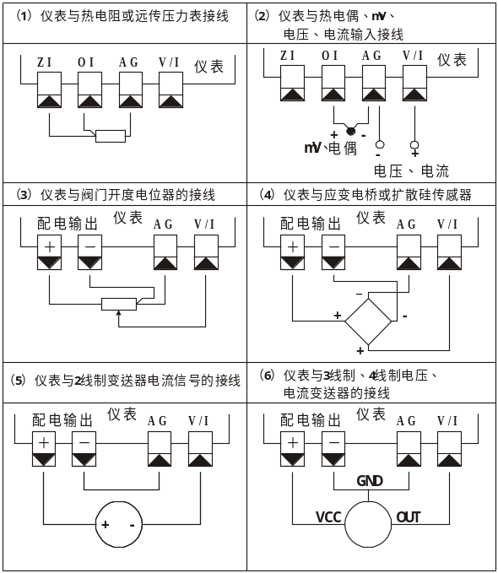本说明书给出的为基本接线图，受端子数量的限制，当仪表功能与基本接线图冲突时，接线图以随机说明为准。

- A-H 规格160×80尺寸的仪表（mm）
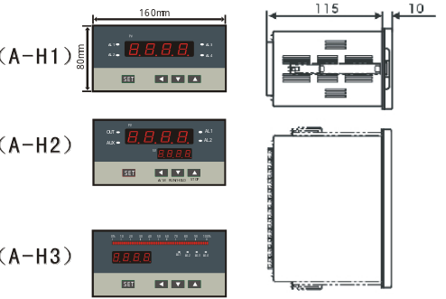外形尺寸

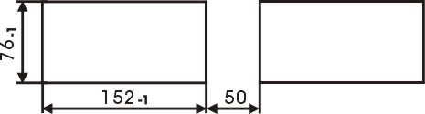
开孔尺寸

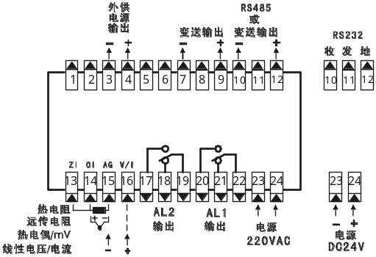接线端子图

- A-S 规格80×160尺寸的仪表（mm）
外形尺寸 开孔尺寸
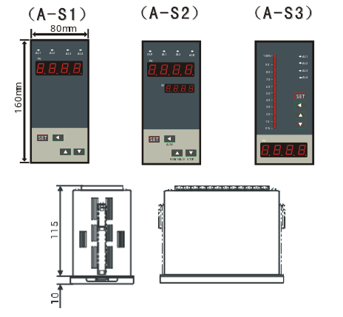
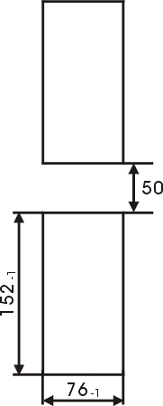

接线端子图
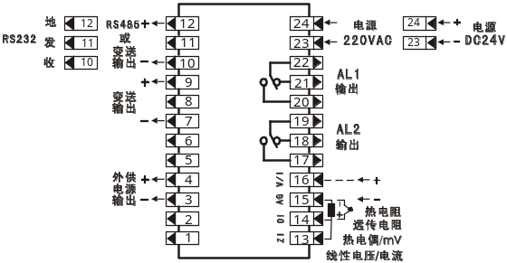

- B-F 规格96×96尺寸的仪表（mm）
外形尺寸
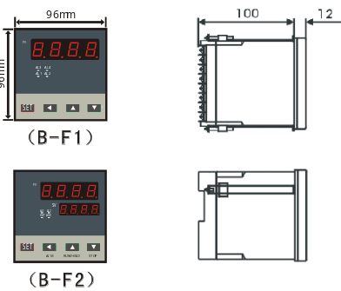

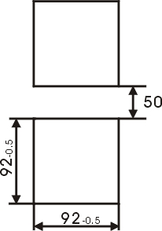
开孔尺寸

接线端子图
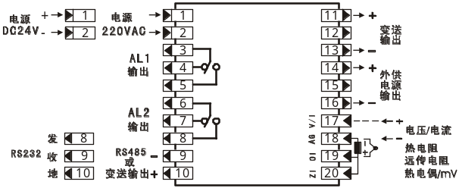
- C-H 规格96×48尺寸的仪表（mm）
外形尺寸
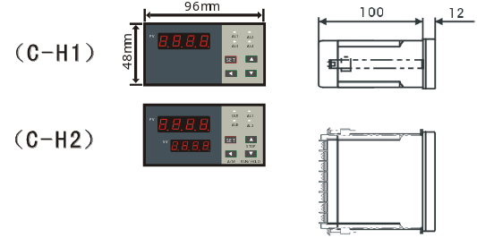

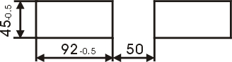
开孔尺寸

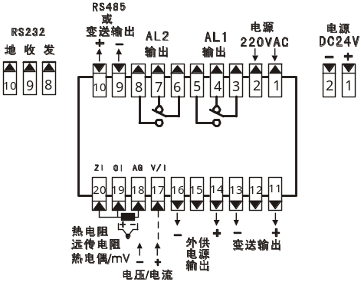接线端子图

- C-S 规格48×96尺寸的仪表（mm）
外形尺寸 开孔尺寸
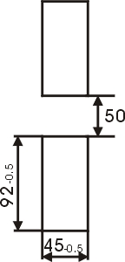
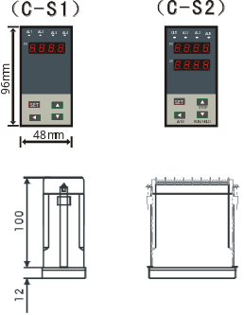

接线端子图
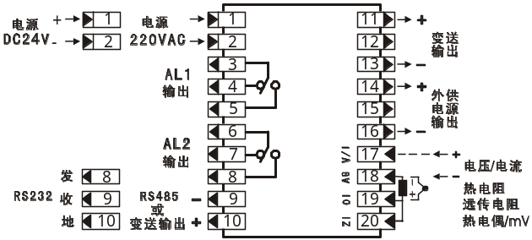

- D-F 规格72×72尺寸的仪表（mm）外形尺寸

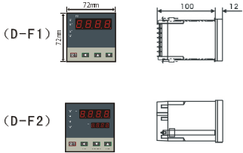

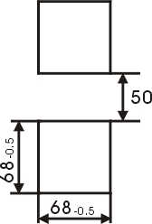
开孔尺寸

接线端子图
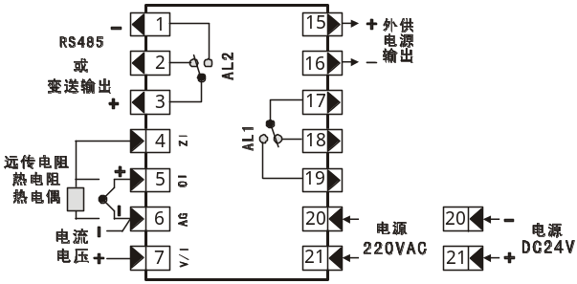
5、参数一览表
该表列出了仪表的基本参数和与选配件相关的参数，与选配件相关的参数只有该台仪表有相应的选配件时才会出现。
“说明”一栏是该参数在本说明书的章节。
“地址” 一栏是计算机读或设置该参数时的地址，无通讯功能的仪表与此无关。
“取值范围”一栏是该参数的设置范围以及用符号表示的参数内容与数值的关系，无通讯功能的仪表与此无关。

- 第1组参数 报警设定值
 | AL1 | 第1点报警设定值 | 00H | -1999~9999 | 7.3
 | AL2 | 第2点报警设定值 | 01H | -1999~9999 | 7.3
 | AL3 | 第3点报警设定值 | 02H | -1999~9999 | 7.3
 | AL4 | 第4点报警设定值 | 03H | -1999~9999 | 7.3
- 第2组参数 报警组态
符号 | 名称 | 内容 | 地址 | 取值范围 | 说明
 | Loc | 密码 | 10H | 0~9999 | 6.2
 | ALo1 | 第1报警点报警方式 | 11H | 0~1 注1 | 7.3
 | ALo2 | 第2报警点报警方式 | 12H | 0~1 注1 | 7.3
 | ALo3 | 第3报警点报警方式 | 13H | 0~1 注1 | 7.3
 | ALo4 | 第4报警点报警方式 | 14H | 0~1 注1 | 7.3
 | HYA1 | 第1报警点灵敏度 | 19H | 0~8000 | 7.3
 | HYA2 | 第2报警点灵敏度 | 1AH | 0~8000 | 7.3
 | HYA3 | 第3报警点灵敏度 | 1BH | 0~8000 | 7.3
 | HYA4 | 第4报警点灵敏度 | 1CH | 0~8000 | 7.3
 | cYt1 | 第1报警延时 | 1FH | 0 ~ 20 | 7.3
 | cYt2 | 第2报警延时 | 1FH | 0 ~ 20 | 7.3
 | cYt3 | 第3报警延时 | 1FH | 0 ~ 20 | 7.3
 | cYt4 | 第4报警延时 | 1FH | 0 ~ 20 | 7.3

- 第3组参数 折线运算
符号 | 名称 | 内容 | 地址 | 取值范围 | 说明
 | c1 | 第1折线点测量值 | 20H | -1999~9999 | 7.2
 | b1 | 第1折线点标准值 | 21H | -1999~9999 | 7.2
 | c2 | 第2折线点测量值 | 22H | -1999~9999 | 7.2
 | b2 | 第2折线点标准值 | 23H | -1999~9999 | 7.2
 | c3 | 第3折线点测量值 | 24H | -1999~9999 | 7.2
 | b3 | 第3折线点标准值 | 25H | -1999~9999 | 7.2
 | c4 | 第4折线点测量值 | 26H | -1999~9999 | 7.2
 | b4 | 第4折线点标准值 | 27H | -1999~9999 | 7.2
 | c5 | 第5折线点测量值 | 28H | -1999~9999 | 7.2
 | b5 | 第5折线点标准值 | 29H | -1999~9999 | 7.2
 | c6 | 第6折线点测量值 | 2AH | -1999~9999 | 7.2
 | b6 | 第6折线点标准值 | 2BH | -1999~9999 | 7.2
 | c7 | 第7折线点测量值 | 2CH | -1999~9999 | 7.2
 | b7 | 第7折线点标准值 | 2DH | -1999~9999 | 7.2
 | c8 | 第8折线点测量值 | 2EH | -1999~9999 | 7.2
 | b8 | 第8折线点标准值 | 2FH | -1999~9999 | 7.2

- 第4组参数 测量及显示
符号 | 名称 | 内容 | 地址 | 取值范围 | 说明
 | incH | 输入信号选择 | 30H | 0 ~ 27 | 7.1
 | in-d | 显示小数点位置选择 | 31H | 0 ~ 3 注2 | 7.1
 | u-r | 量程下限 | 32H | -1999~9999 | 7.1
 | F-r | 量程上限 | 33H | -1999~9999 | 7.1
 | in-A | 零点修正值 | 34H | -1999~9999 | 8.0
 | Fi | 满度修正值 | 35H | 0.500~1.500 | 8.0
 | FLtr | 数字滤波时间常数 | 36H | 1 ~ 20 | 7.1
 | c-b | 折线功能选择 | 37H | 0 ~ 1 注3 | 7.2
 | PF | 开平方运算选择 | 38H | 0 ~ 1 注3 | 7.1
 | cHo | 小信号切除门限 | 39H | 0 ~ 25 | 7.1
 | HL | 设定值显示选择 | 3DH | 0 ~ 8 | 7.1
 | bt-L | 光柱显示下限 | 3EH | -1999~9999 | 7.1
 | bt-H | 光柱显示上限 | 3FH | -1999~9999 | 7.1

- 第5组参数 通讯接口，变送输出等
参数 | 名称 | 参数含义 | 地址 | 设置范围 | 说明
 | Add | 仪表通讯地址 | 40H | 1 ~ 247 | 7.5
 | bAud | 通讯速率选择 | 41H | 0~3 注4 | 7.5
 | rdAt | 通讯数据报文格式 | 42H | 0~3 注6 | 7.5
 | Loc1 | 报警设定密码选择 | 46H | 0~1 注3 | 6.2
 | cJc | 冷端补偿修正值 | 47H | -50.0~50.0 | 8.0
 | oP1 | 输出1信号选择 | 4AH | 0~2 注5 | 7.4
 | oPL1 | 输出1下限设定 | 4BH | -1999~9999 | 7.4
 | oPL1 | 输出1上限设定 | 4CH | -1999~9999 | 7.4
 | oP2 | 输出2信号选择 | 4DH | 0~2 注5 | 7.4
 | oPL2 | 输出2下限设定 | 4E | -1999~9999 | 7.4
 | oPH2 | 输出2上限设定 | 4F | -1999~9999 | 7.4

- 注1：0 ~1 顺序对应 和 2种报警方式。
- 注2：0 ~ 3 顺序对应 .，.，.，. 。
- 注3：0对应OFF，1对应ON。
- 注4：0 ~ 3 顺序对应2400，4800，9600，19200bps 。
- 注5：0 ~ 2 顺序对应4~20mA，0~10mA，0~20mA 。
- 注6：0 ~ 3 顺序对应n，8，1、n，8，2、e，8，1 、o，8，1。

6、操作

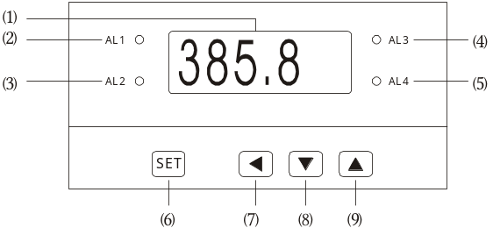6.1 面板及按键说明（以A-H规格的仪表为例）

⑴ 测量值显示窗
⑵ 报警 1 指示灯
⑶ 报警 2 指示灯
⑷ 报警 3 指示灯
⑸ 报警 4 指示灯
⑹ 参数设置进入
⑺ 数据移位
⑻ 数据减少键
⑼ 数据增加键

6.2 参数设置说明
仪表的参数被分为若干组，每个参数所在的组在第5章《参数一览表》中列出。
第2组及以后的参数受密码控制，未设置密码时不能进入。
第1组参数是否受密码控制可以通过设置第四组参数 参数选择。 设置为OFF时，不受密码控制；设置为ON时，若未设置密码，虽然可以进入、修改，但不能存入。
进入设置状态后，若30秒以上不进行按键操作，仪表将自动退出设置状态。

6.2.1 报警设定值的设置方法
报警设定值在第1组参数。
① 按住设置 键2秒以上不松开，进入设置状态，仪表显示第1个参数的符号 ;
② 按 键可以顺序选择本组其它参数;
③ 按  键调出当前参数的原设定值，闪烁位为修正位;
④ 通过 键移动修改位， 键增值、 键减值，将参数修改为需要的值;
⑤ 按 键存入修改好的参数，并转到下一参数。若为本组最后1个参数，则按 键后将退出设置状态;
重复② ~ ⑤步，可设置本组的其它参数。
★ 如果修改后的参数不能存入，是因为第四组参数 参数被设置为ON，使本组参数受密码控制，应先设置密码。

6.2.2 密码设置方法
当仪表处于测量状态或第1组参数符号显示状态时，可进行密码设置。
① 按住设置 键不松开，直到显示
② 按 键进入修改状态，在 ， ， 键的配合下将其修改为1111
③ 按 键，密码设置完成
★ 密码在仪表上电时或1分钟以上无按键操作时，将自动清零。

6.2.3 其它参数的设置方法
① 首先按6.2.2的方法设置密码
② 第2组参数因为是密码参数所在组，密码设置完成后，按 键可选择本组的各参数
③ 其它组的参数，通过按住设置 键不松开，顺序进入各参数组，仪表显示该组第1个有效参数的符号
④ 进入需要设置的参数所在组后，按 键顺序循环选择本组需设置的参数
⑤ 按 键调出当前参数的原设定值，闪烁位为修改位
⑥ 通过 键移动修改位， 键增值， 键减值，将参数修改为需要的值
★ 以符号形式表示参数值的参数，在修改时，闪烁位应处于末位。
⑦ 按 键存入修改好的参数，并转到下一参数
重复④ ~ ⑦步，可设置本组的其它参数。
退出设置 ：在显示参数符号时，按一下 键退出参数设置状态或按住 键不松开，直到退出参数设置状态。
★ 在参数设置过程中，若30秒以上无按键操作，将自动退出设置状态。
7、功能及相应参数说明

7.1 测量及显示
仪表从采样到显示的处理过程：
采样→ 数字滤波→ 量纲转换→ 调校→ 折线运算 → 显 示
- 量纲转换：热电阻信号，查电阻值—温度值分度表
热电偶信号，查mV值—温度值分度表
其它信号，按设定的量程上、下限进行换算
特殊情况下也可以按用户提供的信号与显示的对照表或公
式。
- 调校：详见第8章
- 折线运算：详见7.2
以下列出了测量及显示的相关参数，设置不正确，可能使仪表显示不正常。
显示还受调校及折线运算的影响
- （incH）—— 输入信号选择
设定应与仪表型号及实际输入信号一致。该参数的值以符号形式表示，下表列出了对应关系：

序号 | 显示符号 | 输入规格 | 测量范围
0 |  | Pt100 | -200~600℃
1 |  | Cu100 | -50~150℃
序号 | 显示符号 | 输入规格 | 测量范围
0 |  | K | -50~1300℃
1 |  | S | -50~1700℃
2 |  | R | 0~2300℃
3 |  | B | 0~1800℃
4 |  | N | 0~1300℃
5 |  | E | 0~800℃
6 |  | J | 0~1000℃
7 |  | T | -200~350℃
8 |  | Pt100 | -200~600℃
9 |  | Cu100 | -50~150℃
10 |  | Cu50 | -50~150℃
11 |  | BA1 | -200~650℃
12 |  | BA2 | -200~650℃
13  314 |  | G53 | -50~150℃
14 |  | 0~80Ω | -1999~9999
15 |  | 0~400Ω | -1999~9999
16 |  | 0~20mV | -1999~9999
17 |  | 0~60mV | -1999~9999
18 |  | 0~100mV | -1999~9999
19 |  | 0.2~1V | -1999~9999
20 |  | 0~1V | -1999~9999
21 |  | 1~5V | -1999~9999
22 |  | 0~5V | -1999~9999
23 |  | 4mA~20mA | -1999~9999
24 |  | 0mA~20mA | -1999~9999
25 |  | ±20mV | -1999~9999
26 |  | ±100mV | -1999~9999
27 |  | ±5V | -1999~9999
- （in-d）—— 测量值显示的小数点位置选择
序号 | 显示符号 | 输入规格 | 测量范围
0 |  | Pt100 | -200~600℃
1 |  | Cu100 | -50~150℃
2 |  | Cu50 | -50~150℃
3 |  | BA1 | -200~650℃
4 |  | BA2 | -200~650℃
5 |  | G53 | -50~150℃
6 |  | 0~80Ω | -1999~9999
7 |  | 0~400Ω | -1999~9999
8 |  | 0~20mV | -1999~9999
9 |  | 0~60mV | -1999~9999
10 |  | 0~100mV | -1999~9999
11 |  | 0.2~1V | -1999~9999
12 |  | 0~1V | -1999~9999
13  314 |  | 1~5V | -1999~9999
14 |  | 0~5V | -1999~9999
15 |  | 4mA~20mA | -1999~9999
16 |  | 0mA~20mA | -1999~9999
17 |  | ±20mV | -1999~9999
18 |  | ±100mV | -1999~9999
19 |  | ±5V | -1999~9999
序号 | 显示符号 | 输入规格 | 测量范围
0 |  | Pt100 | -200~600℃
1 |  | Cu100 | -50~150℃
2 |  | Cu50 | -50~150℃
3 |  | BA1 | -200~650℃
4 |  | BA2 | -200~650℃
5 |  | G53 | -50~150℃
6 |  | 0~80Ω | -1999~9999
7 |  | 0~400Ω | -1999~9999
8 |  | 0~20mV | -1999~9999
9 |  | 0~60mV | -1999~9999
10 |  | 0~100mV | -1999~9999
11 |  | 0.2~1V | -1999~9999
12 |  | 0~1V | -1999~9999
13  314 |  | 1~5V | -1999~9999
14 |  | 0~5V | -1999~9999
15 |  | 4mA~20mA | -1999~9999
16 |  | 0mA~20mA | -1999~9999
17 |  | ±20mV | -1999~9999
18 |  | ±100mV | -1999~9999
19 |  | ±5V | -1999~9999
序号 | 显示符号 | 输入规格 | 测量范围
0 |  | Pt100 | -200~600℃
1 |  | Cu100 | -50~150℃
2 |  | Cu50 | -50~150℃
3 |  | BA1 | -200~650℃
4 |  | BA2 | -200~650℃
5 |  | G53 | -50~150℃
6 |  | 0~80Ω | -1999~9999
7 |  | 0~400Ω | -1999~9999
8 |  | 0~20mV | -1999~9999
9 |  | 0~60mV | -1999~9999
10 |  | 0~100mV | -1999~9999
11 |  | 0.2~1V | -1999~9999
12 |  | 0~1V | -1999~9999
13  314 |  | 1~5V | -1999~9999
14 |  | 0~5V | -1999~9999
15 |  | 4mA~20mA | -1999~9999
16 |  | 0mA~20mA | -1999~9999
17 |  | ±20mV | -1999~9999
18 |  | ±100mV | -1999~9999
19 |  | ±5V | -1999~9999
热电阻输入时：只能选择为000.0
热电偶输入时：选择为0000.时，显示分辨力为１℃；
选择为000.0时，显示分辨力为0.1℃，但显
示不能超过1000℃。
其它信号输入时：根据需要选择
- （u-r）—— 量程下限
- （F-r）—— 量程上限
这两个参数规定了输入信号的起点和终点所对应显示值的起点和终点。对热电阻和热电偶输入，与它无关，可以不设置。
例：4 mA~20mA输入，对应0 MPa ~1.600MPa，则设置上述４个参数
= = 0.000
= 0.000 = 1.600
- （FLtr）—— 数字滤波时间常数
用于克服信号不稳定造成的显示波动，设定的值越大，作用越强，但对输入信号的变化反映越慢。该参数出厂设置为１。
- （PF）—— 开平方运算选择
仅用于电流、电压输出的孔板流量信号，选择为ON时，仪表对输入信号进行开平方运算。其它信号应选择OFF。
- （cHo）—— 小信号切除门限
当选择了开平方运算功能时，若输入信号小于该门限，则按输入信号为0处理，该参数的设置范围为0~25，表示0％~25％，不用该功能时可设置为0。
- （HL）—— 设定值显示选择
具备设定值显示的仪表通过该参数选择显示某一个设定值。
设置为0~3顺序对应 、、、
- （bt-L）—— 光柱显示下限
- （bt-H）—— 光柱显示上限
具备光柱显示的仪表，通过这两个参数设置光柱显示范围。

7.2 8段折线运算功能
该功能为选择功能。
当输入信号与显示数据呈单调上升的非线性，并且在订货时不能确定其数据，需要在标定时进行修正，可利用仪表的折线运算功能。
单调上升是指在输入信号全范围内，输入信号增加，显示数据也增加。不会出现输入信号增加，显示数据反而下降的情况。
① 折线运算的相关参数：
（c-b）—— 折线功能选择
~ ：表示各折线点的测量值
~ ：表示各折线点的标准值
测量值：是指未经折线运算前的显示值
标准值：是指经折线运算后的期望显示值
② 使用方法
- 折线运算是在量纲转换和调校后进行，应按7.1设置相关参数
- 将 参数选择为OFF，关闭折线运算功能
- 仪表接入输入信号后，从小到大增加输入信号，在此过程中记录下各折线点的测量值和标准值，即得到 ~ ， ~ 。
- 将 参数选择为ON，打开折线运算功能，并设置 ~ ， ~ 参数。
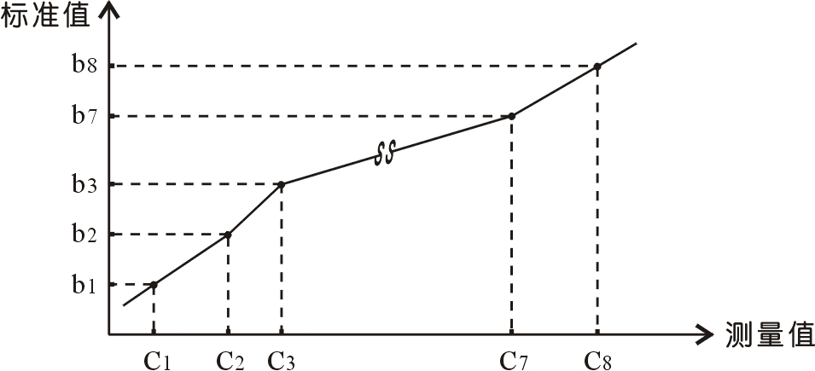
③ 示意图
小于C1的测量值，仪表按后一段的数据向下递推
大于C8的测量值，仪表按前一段的数据向上递推

7.3 报警输出
仪表最多可配置4个报警点。
每个报警点有4个参数，分别用于设定报警值、选择报警方式、设定报警灵敏度和报警延时
- ―― 顺序为1～4报警点的报警设定值。
- ―― 顺序为1～4报警点的报警方式选择。
- ―― 顺序为1～4报警点的报警灵敏度设定。
- ―― 顺序为1～4报警点的报警延时设定。
设置范围0~20秒，为0时无报警延时功能。
当测量值超过报警设定值时，启动报警延时，如果在报警延时期间测量值始终处于报警状态，则报警延时结束时输出报警信号，否则不输出报警信号。报警恢复也受延时控制。
- 报警方式：报警方式有2种， 通过 ―― 参数选择各报警点的报警方式。
选择为 时：上限报警，测量值 ＞ 设定值时报警。
时：下限报警，测量值 ＜ 设定值时报警。
报警灵敏度：为防止测量值在报警设定值附近波动时造成报警继电器频繁动作，可以根据需要设定一个报警解除的外延区域。
例：上限报警时：
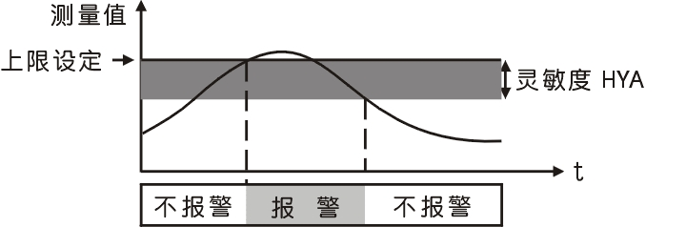

7.4 变送输出
该功能为选择功能。
变送输出有3个参数：
- （oP1）—— 第一组输出信号选择
选择为 时：输出为4mA -20mA（或1 V -5V）
时：输出为0mA -10mA
时：输出为0mA -20mA（或0 V -5V）
- （oPL1）—— 第一组变送输出下限设定
- （oPH1）—— 第一组变送输出上限设定
- （oP2）—— 第二组输出信号选择
选择为 时：输出为4mA -20mA（或1 V -5V）
时：输出为0mA -10mA
时：输出为0mA -20mA（或0 V -5V）
- （oPL2）—— 第二组变送输出下限设定
- （oPH2）—— 第二组变送输出上限设定
例：热电偶输入的仪表，要求变送输出4mA-20mA，对应500-1200℃，则设置 = ， = ， =

7.5 通讯接口
7.5.1通讯要素
该功能为选择功能。
与通讯功能相关的参数有3个：
- （Add）—— 仪表通讯地址。设置范围1～127。出厂设置
为1
- （bAud）—— 通讯速率选择。可选择2400，4800，9600，
19200bps 4种，出厂设置为9600
- （rdAt）——通讯数据报文格式。可选择0～3顺序为：
（n，8，1）8位数据位，1位停止位，无校验；
（n，8，2）8位数据位，2位停止位，无校验；
（e，8，1）8位数据位，1位停止位，偶校验；
（o，8，1）8位数据位，1位停止位，奇校验；
4种，出厂设置为（n，8，1）
7.5.2通讯命令
1、01（0×01）读取仪表四点开出状态
命令：01 03 00 00 00 01 84 0A
序列 | 说明 | 字节数 | 取值
00 | 地址 | 1字节 | 1~247
01 | 功能码 | 1字节 | 0x01
02 ~ 03 | 起始通道 | 2字节 | 0x00 0x00
04 ~ 05 | 通道数 | 2字节 | 0x00 0x01
06 ~ 07 | 校验码 | 2字节 | CRC_H CRC_L
响应: 01 03 01 03 B0 49
序列 | 说明 | 字节数 | 取值
00 | 地址 | 1字节 | 1~247
01 | 功能码 | 1字节 | 0x03
02 | 数据量 | 1字节 | 0x01
03 | 开出状态 | 1字节 | 00～FF 注1
04 ~ 05 | 校验码 | 2字节 | CRC_H CRC_L
错误响应
序列 | 说明 | 字节数 | 取值
00 | 地址 | 1字节 | 1~247
01 | 功能码 | 1字节 | 0x81
02 | 附加码 | 1字节 | 0x01
03 ~ 04 | 校验码 | 2字节 | CRC_H CRC_L
※ 注1;第03字节Bit0～Bit7表示开出状态，“1”继电器动作“0”继电器未动作，对于QQT仪表Bit0、Bit1、Bit2、Bit3有效
2、03（0×03）读参数值
命令: 01 03 00 00 00 01 E5 C9
序列 | 说明 | 字节数 | 取值
00 | 地址 | 1字节 | 1~247
01 | 功能码 | 1字节 | 0x03
02 ~ 03 | 参数内址 | 2字节 | 0x00 0x00
04 ~ 05 | 参数个数 | 2字节 | 0x00 0x01
06 ~ 07 | 校验码 | 2字节 | CRC_H CRC_L
响应：01 03 02 00 00 79 84
序列 | 说明 | 字节数 | 取值
00 | 地址 | 1字节 | 1~247
01 | 功能码 | 1字节 | 0x03
02 | 数据字节数 | 1字节 | 0x02
03 ~ 04 | 参数值 | 2字节 | 高字节 低字节
05 ~ 06 | 校验码 | 2字节 | CRC_H CRC_L
错误响应
序列 | 说明 | 字节数 | 取值
00 | 地址 | 1字节 | 1~247
01 | 功能码 | 1字节 | 0x83
02 | 附加码 | 1字节 | 0x01
03 ~ 04 | 校验码 | 2字节 | CRC_H CRC_L

3、04（0×04读测量值）
命令：01 04 00 00 00 01 31 CA
序列 | 说明 | 字节数 | 取值
00 | 地址 | 1字节 | 1~247
01 | 功能码 | 1字节 | 0x04
02 ~ 03 | 起始通道 | 2字节 | 0x00 0x00
04 ~ 05 | 通道数 | 2字节 | 0x00 0x01
06 ~ 07 | 校验码 | 2字节 | CRC_H CRC_L
响应: 01 04 02 00 00 B9 30
序列 | 说明 | 字节数 | 取值
00 | 地址 | 1字节 | 1~247
01 | 功能码 | 1字节 | 0x04
02 | 数据字节数 | 1字节 | 0x02
03 ~ 04 | 测量值 | 2字节 | 高字节 低字节
05 ~ 06 | 校验码 | 2字节 | CRC_H CRC_L
错误响应
序列 | 说明 | 字节数 | 取值
00 | 地址 | 1字节 | 1~247
01 | 功能码 | 1字节 | 0x84
02 | 附加码 | 1字节 | 0x01
03 ~ 04 | 校验码 | 2字节 | CRC_H CRC_L
4、06（0×06）写参数值
命令: 01 06 00 00 00 01 48 0A
序列 | 说明 | 字节数 | 取值
00 | 地址 | 1字节 | 1~247
01 | 功能码 | 1字节 | 0x06
02 ~ 03 | 参数内址 | 2字节 | 0x00 0x00
04 ~ 05 | 参数值 | 2字节 | 0x00 0x01
06 ~ 07 | 校验码 | 2字节 | CRC_H CRC_L
响应：01 06 00 00 00 01 48 0A
序列 | 说明 | 字节数 | 取值
00 | 地址 | 1字节 | 1~247
01 | 功能码 | 1字节 | 0x06
02 ~ 03 | 参数内址 | 2字节 | 0x00 0x00
04 ~ 05 | 参数值 | 2字节 | 0x00 0x01
06 ~ 07 | 校验码 | 2字节 | CRC_H CRC_L
错误响应
序列 | 说明 | 字节数 | 取值
00 | 地址 | 1字节 | 1~247
01 | 功能码 | 1字节 | 0x86
02 | 附加码 | 1字节 | 0x01
03 ~ 04 | 校验码 | 2字节 | CRC_H CRC_L

7.5.3通讯数据说明
通讯数据均为16进制，测量值、参数值正、负数表示范围（两字节）
正数：0000H～9FFFH 负数：A0000～FFFFH
例：读测量值 命令：01 04 00 00 00 01 31 CA
响应：Ⅰ：01 04 02 03 E8 B9 8E
Ⅱ：01 04 02 A3 E8 C1 8E
Ⅰ：03 E8H表示测量值为 +1000;
Ⅱ：A3 E8H表示测量值为 -1000
8、调校
调校可以减小由于传感器、变送器、引线等引起的零点和满度误差，提高系统的测量精度。通过零点修正参数和满度修正参数实现。
调校时应先进行零点修正，再进行满度修正。
- （in-A）—— 零点修正值。出厂设置一般为0
显示值 = 零点修正前的显示值 +
- （Fi）—— 满度修正值。出厂设置一般为1.000
显示值 = 满度修正前的显示值 ×
对热电偶输入的仪表，通过 参数对冷端补偿精度进行调校。
- （cJc）—— 冷端补偿修正值
出厂设置为000.0，补偿精度为±0.1℃。增加该参数的数值，使补偿的温度增加；减小该参数的数值，使补偿的温度减小。
输入信号短接时，仪表应显示输入端子处的实际温度，受仪表自身发热的影响，该温度可能会高于室温。在实际应用中，补偿导线接到输入端子，仪表自身温度即为测量的冷端温度，因此仪表发热不影响测量精度。
9、抗干扰措施
当仪表发现较大的波动或跳动时，一般是由于干扰太强造成，采取下列措施能减小或消除干扰。
- 仪表输入信号电缆采用屏蔽电缆，屏蔽层接大地或接到仪表输入地端。并尽量与100V以上的动力线分开
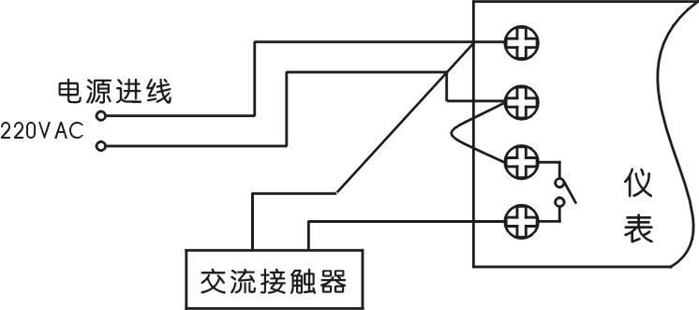
- 仪表供电与感性负载（如交流接触器）供电尽量分开
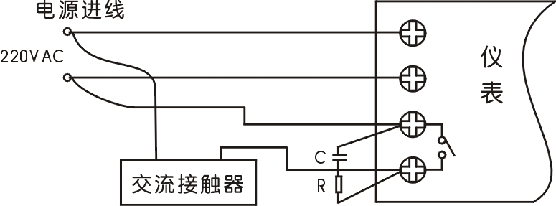
错误接法
C — 0.033μF/1000V
正确接法 R — 100Ω 1/2W

- 在感性负载的控制接点并联RC火花吸收电路
- 适当设置仪表的数字滤波时间常数
- 利用仪表的报警延时功能，防止干扰造成误动作

